Créalife
Le salon du bien-être, de la vie en mouvement
et de la consommation responsable
Samedi 20 & dimanche 21 Octobre 2018
Parc du Château d’Enghien
Samedi de 10h00 à 20h00
Dimanche de 10h00 à 18h00


Organisé par :

 | CREAVIE asbl  Sylvie Hannevart  0478/07.46.38 |  | ARCHEOS EXPO sprl  Dominique Mannesberg  0476/77.32.40 | 

creazen.crealife@gmail.com
www.crealife.be
(en construction)
Créalife,
Le salon qui met la vie en mouvement
Créalife, un salon qui souhaite faire découvrir au public présent toutes les activités, les thérapeutes, les centres de formation, les espaces de créativité, les producteurs locaux, les associations qui œuvrent vers un monde plus responsable.
Créalife, une collaboration Créavie et Archeos Expo.
Leurs expériences complémentaires ne peuvent qu’être bénéfiques pour l’organisation d’un tel salon :
- Sylvie Hannevart (asbl Créavie), co-organisatrice de l'événement est spécialisée dans la relaxologie. Elle travaille dans la région en cocréation avec énormément de thérapeutes locaux,
- Dominique Mannesberg (sprl Archéos-expo) possède une grande expérience dans l’organisation et la coordination de nombreux évènements (depuis 1983) tels que les foires de Jardin et celle d’Enghien bien connue depuis 15 ans, les marchés de Noël, les Week-end des artisans et artistes, les brocantes, les foires d’antiquité et fêtes de société…
Enghien et ses alentours regorgent de talents et de personnes qui souhaitent faire avancer notre société vers un mieux être et un vivre mieux.
L'idée est de mettre le visiteur en action vers son bien être, de découvrir par quelle activité ou technique, il peut au quotidien mieux vivre dans son corps et avancer dans la vie sereinement.
Créalife est un salon qui répond à un besoin, une manière de vivre, une philosophie ...
Dans cette optique, Créalife présentera de nombreux stands « bien être » en intérieur et extérieur :
- Conférences,
- Ateliers Yoga, méditation, différents professeurs de yoga présenteront la discipline et des démos avec leurs groupes hebdo et plusieurs centres proposeront des séances découvertes de méditation,
- Méditations sonores avec des musiciens qui proposent la relaxation grâce à la musique apaisante de leurs instruments,
- Produits Locaux et permaculture et/ou Bio, espaces ouverts aux producteurs de la région mais aussi au collectif en permaculture et jardins partagés,
- Produits Fairtrade (commerce équitable), vêtements équitable, artisan locaux, fabrication made in chez nous,
- Ateliers Danse et mouvement : présence de différents centres qui promotionne le bien être par le mouvement tel que la biodanza, danse des 5 rythmes, danse longuo, danse africaine,
- Sports (centre équestre de la région surtout ceux qui proposent un accompagnent au mieux être avec la relation de lien humain-cheval,
- Démonstration de diverses disciplines avec participation : Marche nordique, bienfait du vélo, danse dans plusieurs discipline, cours de chant, de théâtre, de musique,
- Ateliers enfants pour les initier à la permaculture, la relaxation, l’harmonisation de leurs émotions par le mouvement et la respiration, initiation au cirque, au yoga pour enfants,
- Présence des asbl Repair café et de ré emploi pour promouvoir le bénévolat mais aussi ces structures qui œuvre à une consommation durable et réfléchie.
Nous espérons pouvoir partager ce merveilleux moment avec vous.

Information Technique
L’événement
CREALIFE
1er salon du bien être et de la vie en mouvement et de la consommation responsable
Dates et Horaire
Samedi 20 octobre de 10h00 à 20h00
Dimanche 21 octobre de 10h00 à 18h00
Lieu
Parc du Château d’Enghien – 7850 Enghien
Situation
Dans un des plus grands et des plus beaux parcs de Belgique, ancienne propriété des Ducs d’Arenberg puis des Barons Empain. Sur l’autoroute A8 Sortie N°26 : Bruxelles – Ath – Tournai - Lille.
Enghien est facile d’accès : Bruxelles 38 km, Mons 33 km, Gand 55 km, Ath 15 km, Tournai 50 km,
Lille 80 km, Valenciennes 70 km, Bruges 80 km…
Emplacements
La salle des Acacias et les Ecuries sont réservées aux stands de bien-être, aux praticiens, aux conférences et animations. Accès au public payant.
Le parc est réservé aux stands commerciaux (produits locaux, bio, respectueux de l’environnement, …). Accès au public gratuit sauf ateliers.
Installation
Vendredi 19 octobre de 12h à 19h30.
Aucun véhicule ne pourra rester garé dans le parc.
Remballage
Dimanche 21 octobre de 18h00 à 22h00
Lundi 22 octobre de 09h30 à 12h00
Marchandise
Produits naturels, respectueux de l’environnement et en relation avec le bien être.
Réservation
Aucun stand ne sera réservé sans le paiement d’un acompte de 50% minimum dans les 10 jours qui suivent la réservation. Sans acompte, les stands pourront être reloués sans que l’organisateur ne doive prévenir l’exposant. Le solde devra nous parvenir 15 jours avant le début de l’évènement. Aucun chèque ne sera accepté. 2 paiements maximum.
Compte IBAN : BE38 0018 4016 5172 (BIC GEBABEBB) d’Archéos Expo sprl
Communication : Créalife – Votre nom d’inscription
Information
CREAVIE asbl
Sylvie Hannevart
+32 (0)478 07 46 38
ARCHEOS EXPO sprl
Dominique Mannesberg
+32 (0)476 77 32 40
creazen.crealife@gmail.com
www.crealife.be (en construction)

Stands et Prix
Le parc est en entrée libre au public, l’accès aux salles sera payant.
Prix hors TVA 21%
Stands dans la salle des Acacias
Réservés en priorité aux activités de bien-être et aux praticiens (ou sur demande à l’organisateur).
Stand 7,50 m² (Prof. 2,50 x Larg. 3,00 m) au milieu de la salle | 200,00 €
Stand 9,00 m² (Prof. 3,00 x Larg. 3,00 m) sur le pourtour | 250,00 €
Stand 12,00 m² (Prof. 4,00 x Larg. 3,00 m) | 335,00 €
Stand 15,00 m² (Prof. 3,00 x Larg. 5,00 m) | 420,00 €
+ Forfait obligatoire : Electricité 1000 watt max + chauffage de la salle | 30,00 €
Stands dans les Ecuries
Réservés en priorité aux activités de bien-être et aux praticiens (ou sur demande à l’organisateur).
Stand 12,00 m² (Prof. 3,00 x Larg. 4,00 m) | 320,00 €
+ Forfait obligatoire : Electricité 1000 watt max + chauffage de la salle | 30,00 €
Stands dans le parc
Réservés aux stands commerciaux (produits locaux, bio, …)
Stand 9,00 m² (Prof. 3,00 x Larg. 3,00 m) | 300,00 €
Stand 12,00 m² (Prof. 3,00 x Larg. 4,00 m) | 400,00 €
Options
Pour stands intérieurs uniquement :
+ Emplacement sur coin | 25,00 €
+ Location de table (2,20 x 0,70 m) | 10,00 €
+ Location de chaise | 2,50 €
+ Location de double-grille (2,00 x 2,00 m environ) | 12,00 €
Pour stands extérieurs uniquement
+ Electricité 1000 watt max (non obligatoire) | 50,00 €
+ Tente Canopy blanche 9,00 m² (3,00 x 3,00 m) | 120,00 €
Espace atelier ou salle de conférence
Location de matériel audio inclus.
Avec location de stand :
Une plage horaire de 60 minutes |  | 25,00 €
A partir de 2 plages horaires | Par plage | 10,00 €
Sans location de stand :
Une plage horaire de 60 minutes |  | 75,00 €
A partir de 2 plages horaires | Par plage | 30,00 €
Prévente
Invitations (TVA 6% inclus) | Par pièce | 3,00 €
Prix de l’entrée à la caisse : 5,00 €
La salle des Acacias
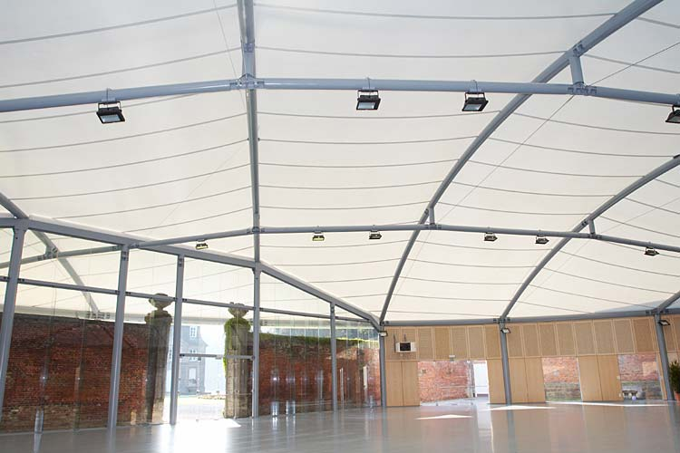
Les Ecuries
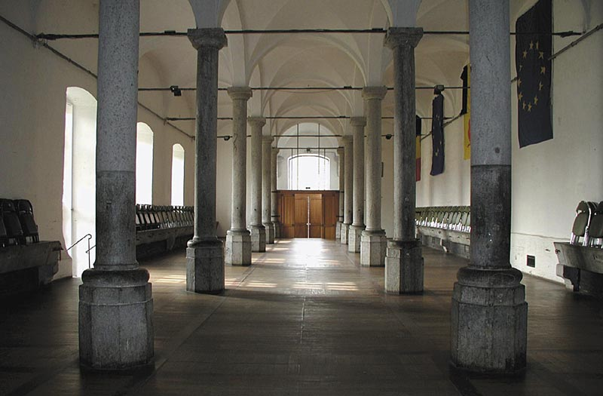

Faites-Vous Connaitre
Dans une Région Qui Bouge !
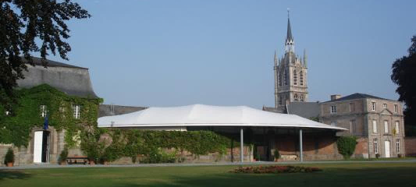
Ensemble vers une meilleure qualité de vie pour tous
Votre souhait est d’accompagner la société vers un mieux-être, vous êtes thérapeutes, enseignants de techniques corporelle, yoga, danse, théâtre, chants, …
Vous sensibilisez à l’alimentation saine, vous êtes producteur ou distributeur de produits sains.
Vous transmettez les arts créatifs, où vous vendez des objets qui harmonisent nos lieux de vie.
Venez vous joindre à Créalife dont la volonté est de permettre une réflexion pour pouvoir mettre du changement dans nos actions.
Notre souhait est de créer la rencontre entre le public et les acteurs locaux du mouvement en marche...
L’espace sera reparti en trois axes :
- La salle de conférence, jauge de 75 personnes, dans une pièce séparée avec une acoustique impeccable,
- Les espaces d’ateliers, où vous aurez la possibilité de faire tester le public (en extérieur ou en intérieur),
- La place des exposants, où vous pourrez installer un stand avec les produits que vous souhaitez vendre en rapport avec le thème du bien être, les soins que vous dispensez et/ou la structure que vous souhaitez promouvoir.

Profitez de cette belle opportunité pour rencontrer votre public.

Vous souhaitez informer sur des thèmes qui touchent la santé, la rencontre avec ses émotions, l’habitat sain, ou toute autre sujet qui touche au bien être, venez partager votre passion.

Vous animez des ateliers de groupe et vous souhaitez faire tester le public présent lors de l’évènement, soyez les bienvenus.

Les enfants ne seront pas oubliés, si ce public fait partie de votre public cible, un espace leur sera consacré. Nous sommes à l’écoute de vos propositions d’ateliers.

Au plaisir de partager ce merveilleux moment avec vous.

Sylvie Hannevart
Co-organisatrice

Contrat De Location
Créalife - 20 et 21 octobre 2018 - Enghien
ENTRE (l’organisateur) : ARCHEOS EXPO SPRL - Rue de Stalle 175 - 1180 Bruxelles
Tél : +32 (0)2 332 27 47 - Fax : +32 (0)2 424 36 25 - GSM : +32 (0)476 77 32 40 - E-mail : creazen.crealife@gmail.com
TVA : BE0456911867 – FORTIS : IBAN BE38 0018 4016 5172 (BIC GEBABEBB)
ET (l’exposant) : Données de courrier
Nom, Prénom : _______________________________________ Organisation : ___________________________________
Rue : ________________________________________________________ N° : __________ Boite : __________
Code postal : _______________ Ville : __________________________________________________________________
GSM : _________________ Fax : _________________ E-mail : ________________________________________
Site web : ______________________________________ Facebook : ______________________________________
Données de facturation
N° de TVA : _______________________ Productions Associées – Activité N° : ________________ Non assujetti
Nom : ________________________________________________________
Rue : ________________________________________________________ N° : __________ Boite : __________
Code postal : _______________ Ville : __________________________________________________________________
LOCATION :
Stand dans la salle des Acacias | 7,50 m² 9,00 m² 12,00 m² 15,00 m² |  |  | €
Stand dans les écuries | 12,00 m² |  |  | €
Forfait électricité (Max 1000 W) et chauffage de la salle | (Obligatoire pour stand intérieur) |  |  | (30, 00) €
Stand en extérieur | 9,00 m² 12,00 m² |  |  | €
Options : Emplacement sur coin | (Salle des Acacias) |  |  | €
Table (2,20 x 0,70 m) | Nombre : |  | Pièces | €
Chaise | Nombre : |  | Pièces | €
Double-grille (2,00 x 2,00 m environ) | Nombre : |  | Pièces | €
Electricité (Max 1000 W) | (Stand extérieur) |  |  | €
Tente Canopy blanche (3,00 x 3,00 m) | (Stand extérieur) |  |  | €
Salle conférences | Nombre : |  | Plages horaires | €
Espace atelier | Nombre : |  | Plages horaires | €
 | Total Hors TVA : |  |  | €
 | TVA 21% : |  |  | €
 | TOTAL TTC : |  |  | €
Lors de la signature du présent contrat, un acompte de 50% minimum sur le prix de la location (TVA inclus) sera payé à l'organisateur dans les 10 jours qui suivent la réservation. Le solde sera payé au plus tard 2 semaines avant la foire et impérativement avant le montage du stand. Sans acompte, le stand pourra être reloué sans que l’organisateur ne doive prévenir l’exposant. Tout paiement (2 paiements maximum) devra être effectué par virement au compte IBAN : BE38 0018 4016 5172 (BIC GEBABEBB) d'Archéos-Expo SPRL ou en espèces à l'organisateur.
Je verse l’acompte dans les 10 jours soit la somme de ___________ € en espèces par virement.
Je verse le solde avant le 5 octobre soit la somme de ___________ € en espèces par virement.
Je reconnais avoir pris connaissance des conditions générales et particulières et m’engage à m’y conformer.
Je joins impérativement le descriptif des articles présentés au présent contrat.
Veuillez nous renvoyer l'original de ce contrat complété, daté et signé. Date : _____ / _____ / 2018
L'organisateur L'exposant
Descriptif Des Articles Présentés
Créalife - 20 et 21 octobre 2018 - Enghien
Nom du stand :
Immatriculation (Obligatoire)
Véhicule 1 : |  | Véhicule 2 : |  | Véhicule 3 :
Catégorie de produits / ACTIVITés
Huiles essentielles et encens |  | Cosmétique | Yoga
Pierres et cristaux |  | Soins esthétiques | Coaching
Musique |  | Massage | Hypnose
Chant |  | Thérapie | Méditation
Produits locaux |  | Alimentaire BIO | Sport
Décoration intérieure |  | Artisanat | Association
Autre :
Liste des articles présentés / Présentation de votre activitéS
Toutes marchandises non conformes ou non prévues, pourraient être retirées de la vente, sans que l’exposant puisse se retourner contre l’organisateur.
Remarque/Suggestion

Fiche Conférences et Ateliers
Créalife - 20 et 21 octobre 2018 - Enghien
Nom du stand :
Profession :

Je propose une conférence
Thème :
Présentation : samedi Nombre : ______ plages horaires
dimanche Nombre : ______ plages horaires
La durée des conférences est de maximum 60 minutes.

Je propose un atelier
Thème :
Nombre : ______ participants maximum
Public : enfants adultes les deux
Emplacement : intérieur extérieur
Présentation : samedi Nombre : ______ plages horaires
dimanche Nombre : ______ plages horaires
La durée de l’atelier est de maximum 60 minutes.

Prix
Location de matériel audio inclus.
Avec location de stand :
Une plage horaire de 60 minutes |  | 25,00 €
A partir de 2 plages horaires | Par plage | 10,00 €
Sans location de stand :
Une plage horaire de 60 minutes |  | 75,00 €
A partir de 2 plages horaires | Par plage | 30,00 €

Plans
Stands Salle des Acacias et écuries
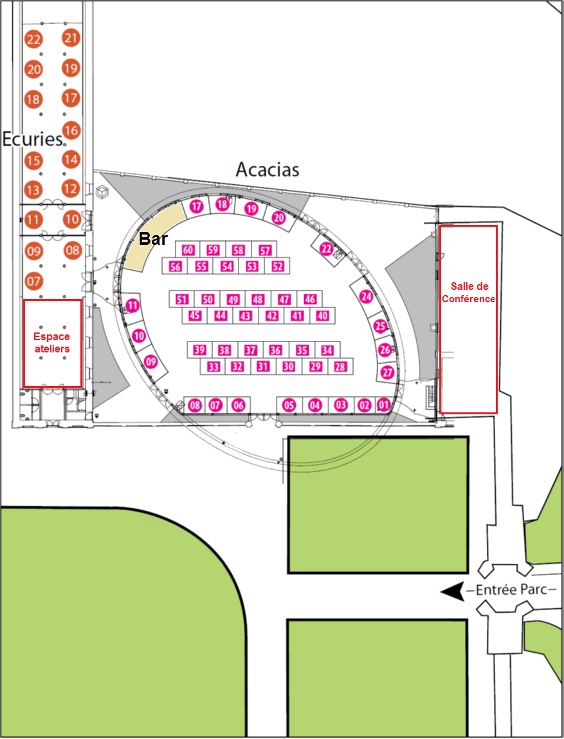

Plans
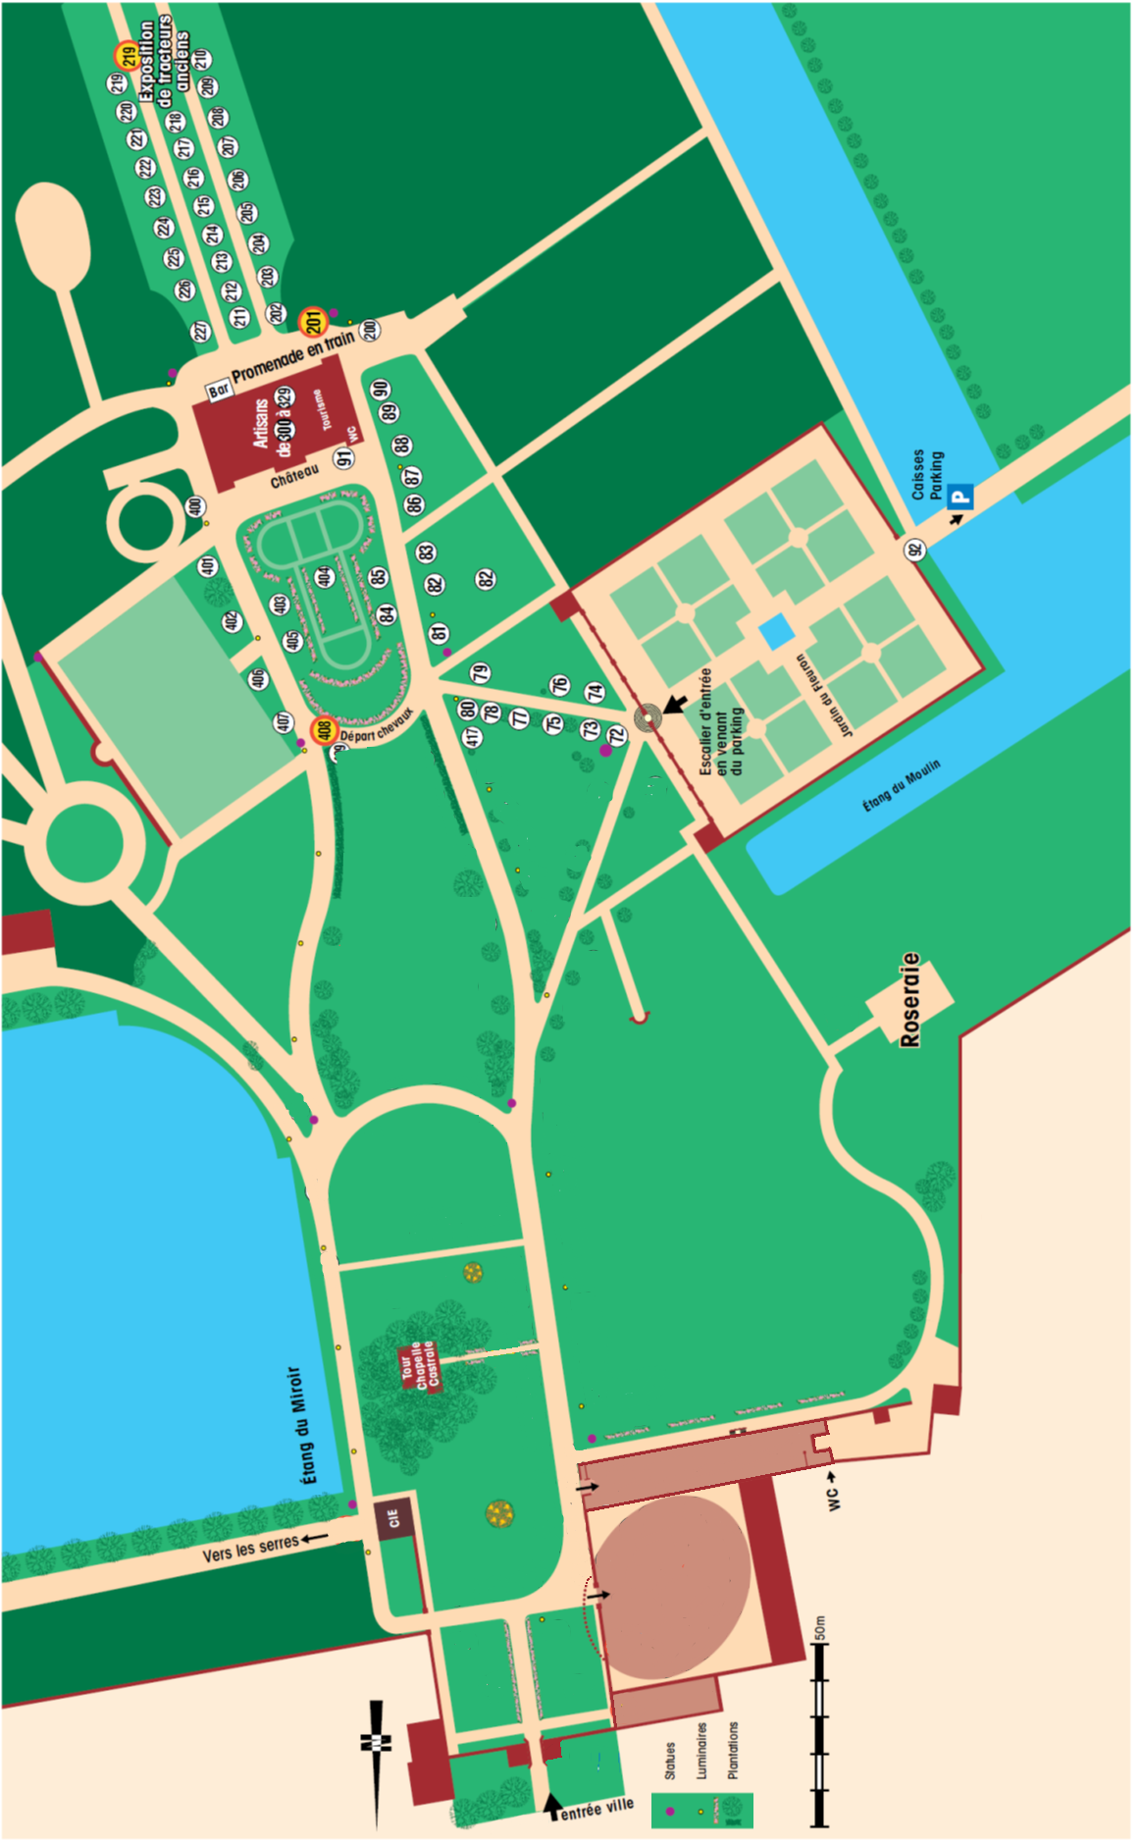
Stands extérieurs
Salle des Acacias
Ecuries
Conférences
Bar
Démo
Ateliers
1
2
3
4
5
6
7
8
9
14
10
11
12
13

15

16
17
18
19
20
21
22
23
24
25
26
27
28
29
30
Ateliers
Conférences

CONDITIONS GENERALES
Art. I -. Conditions de participation :
La manifestation est réservée aux négociants professionnels et en possession d'un registre de commerce en Belgique ou dans leur pays d'exploitation. L'exposant s'engage à : - être présent sur son stand durant les heures d'ouverture au public - à sommer la présentation de son Stand (savoir, notamment, tréteaux, tringles, rien ne sera exposé à même le sol), et à veiller à la cuisine des pièces exposées sous le contrôle de l'organisateur qui aura le pouvoir de retirer les pièces qu'il estimera de qualité insuffisante.
Art. 2 - Objet du contrat :
Les lieux loués sont parfaitement connus de l'exposant qui, après les avoir examinés dans tous leurs détails, en compagnie de l'organisateur, a constaté qu'ils étaient en parfait état locatif. Il s'engage à les restituer dans le même état à sa sortie, et après avoir procédé à leur nettoyage et à l'enlèvement des poubelles. A défaut, l'exposant se verra facturer les frais de nettoyage de son emplacement (trente euros + TVA). L'exposant veillera à se conformer en toutes circonstances au(x) règlement(s) d'ordre intérieur dont il reconnaît avoir pris connaissance.
Art. 3 - Loyer :
L'organisateur attire l'attention de l'exposant sur le fait que le loyer sera dû même en cas d'inoccupation des lieux loués par l'exposant.
Art. 4 - Délivrance des lieux loués :
Dans l'hypothèse où, par suite d'incendie, de guerre, d'émeute, d'attentat, d'explosion, de calamité publique, de cas de force majeure, ou de tout autre empêchement irréversible dans un temps bref, rendant impossible l'obligation de l'organisateur de respecter totalement ou partiellement son obligation de délivrance des lieux loués, sa responsabilité ne pourrait en aucun cas être engagée. Il ne serait redevable d'aucune indemnité de ce chef, et toute somme payée à l'organisateur par l'exposant en exécution du contrat de location lui resterait acquise.
Art. 5 - Cession et sous-location :
L'exposant ne pourra en aucun cas ni céder, ni sous-louer les lieux loués, que ce soit en tout ou partie, sans l'accord spécial et écrit de l'organisateur.
Art. 6 - Sécurité, assurances, accidents, responsabilités :
A/ L'exposant s'engage à respecter, pendant toute la durée de la location, les lois et les règlements sur la sécurité du travail, l'hygiène, la salubrité et la protection des lieux contre l'incendie et contre toute autre source de dommage, ainsi que tous règlements généraux et/ou particuliers de la manifestation à laquelle il participe dont il reconnait avoir pris connaissance. Les issues de secours, extincteurs, bouches d'incendie, notamment, devront en permanence rester libres d'accès. L'exposant est tenu d'apporter sur son emplacement un extincteur d'incendie à date non périmée d'une capacité de 1 kilo et en ordre de bon fonctionnement.
B/ Un gardiennage sera assuré en dehors des heures d'ouverture de la foire, afin de limiter les risques de vols dont l'organisateur ne pourrait en aucun cas être tenu pour responsable. Pendant toute la durée de la location, y compris en dehors des heures d'ouverture de la foire, l'exposant sera responsable de sa propre marchandise. Il déclare expressément et sans réserve renoncer à mettre en cause la responsabilité de l'organisateur en cas de perte, de vol ou de tout autre dommage dont il serait victime, même en dehors des heures d'ouverture de la foire, et même si l'organisateur s'avérait responsable du dommage qui lui aurait été causé. Il déclare expressément renoncer sans réserves, également à tous recours éventuels contre celui, celle ou ceux ayant organisé la manifestation (autres que « l'organisateur» au sens du contrat de location) pour la participation à laquelle les lieux précités lui ont été donnés en location, ainsi qu'a tous recours contre les copropriétaires, colocataires ou occupants du bâtiment dont il occupe un ou plusieurs emplacements, et contre toute personne participant à la manifestation, dirigeant(s), responsable(s), administrateur(s) de la manifestation, visiteurs, ou préposes de ces personnes ou organismes, et ce, même si ceux-ci s'avéraient être responsables du dommage qui lui aurait été cause.
C/ L'exposant s'assurera en R.C. contre tout dégâts qu'il pourrait occasionner à l'organisateur ou à tout tiers. L'exposant devra pouvoir produire à l'organisateur, à sa demande, son contrat d'assurance R.C., et la preuve du paiement de la prime afférente à cette police. L'exposant déclare expressément et sans réserve renoncer à tous recours contre l'organisateur en cas de dommage causé à un tiers.
D/ L'exposant déclare renoncer sans réserve à tous recours contre l'organisateur en vertu des articles 1386 et 1721 du-Code civil et de tous dommages causés, par cas fortuit, force majeure ou faute d'un tiers. Aucun recours ne pourra notamment être exercé contre l'organisateur en cas d'arrêt accidentel du chauffage, de la distribution d'eau chaude, du gaz, des eaux, de l'électricité, de l'ascenseur éventuel ou du monte-charge éventuel. En cas d'accident, l'exposant s'engage à en informer d'urgence l'organisateur. L'organisateur ne répondra du chômage ou du mauvais fonctionnement des services et appareils desservant les lieux loués que s'il est établi qu'en ayant été avisé, il n'a pas pris aussitôt que possible, toute mesure en son pouvoir pour y parer. L'exposant souffrira les réparations et améliorations nécessaires ou utiles dans les lieux loués et les autres dépendances de l'immeuble sans pouvoir réclamer à l'organisateur aucune indemnité quel qu’en soit la durée.
E/ En cas d'évacuation générale, l'exposant se conformera aux directives de l'organisateur, des pompiers et, le cas échéant, de celui, celle ou ceux ayant organisé la manifestation (autres, que « l’organisateur » au sens du contrat de location).
Art. 7 - Remballage :
Dans l'hypothèse où l'exposant n'aurait pas libéré son emplacement à l'expiration du contrat de location, l'organisateur sera en droit de le faire expulser, lui, les siens, et tous ceux qui seraient sur les lieux, et à faire évacuer les meubles et effets mobiliers qui s'y trouveraient; dans ce cas, l'exposant sera tenu de payer à l'organisateur, sur présentation de la facture, les frais ainsi occasionnés; il lui sera également redevable d'une indemnité 125 € (cent vingt-cinq euro) par jour de retard de libération des lieux. L'exposant renonce d'ores et déjà à tout recours contre l'organisateur en cas de dommage cause du fait de l'évacuation ou du déplacement de ces objets ou effets-mobiliers.
Art. 8 - Electricité :
L'organisateur se réserve le droit d'interdire tout branchement qui ne serait conforme à la législation et à la réglementation sur les installations électriques. L'exposant sera tenu de se conformer aux normes existant en matière d'éclairage électrique.
Art. 9 Compétence :
En cas de litige les tribunaux de l'arrondissement de Bruxelles seront seuls compétents.
Art. 10 - Dépens
En cas de litige tous droits et amendes qui pourraient résulter des présentes seront supportés par la partie succombante.

